**REPERCUSSÕES ANATOMOCLINICAS NA SÍNDROME DO CORAÇÃO PARTIDO OU TAKO TSUBO: UMA REVISÃO INTEGRATIVA**

Danyelle da Silva Diniz1

José Vínicius Bulhões da Silva2

Maria Letícia Ramos Batista3

Thasso Veras Firmino3

Dara Arruda Magalhães3

Gabriel Willians Camilo Rodrigues4

Emanuel Nascimento Nunes5

Pollyana Soares de Abreu Morais6

Fabio Correia Lima Nepomuceno7

*1. Discente de Medicina, Centro Universitário de João Pessoa Unipê*

*2. Discente de Fisioterapia, Centro Universitário de João Pessoa Unipê*

*3. Discente de Odontologia, Centro Universitário de João Pessoa Unipê*

*4. Discente de Biomedicina, Centro Universitário de João Pessoa Unipê*

*5. Médico pela Universidade Federal da Paraíba UFPB*

*6. Docente de Fisioterapia, Centro Universitário de João Pessoa Unipê*

**RESUMO**

**Introdução:** A síndrome de Takotsubo (TTS), também conhecida como síndrome do coração partido, é definida como uma disfunção sistólica ventricular transitória, causada principalmente por estímulos emocionais e/ou físicos, reduzindo a ejeção muscular cardíaca podendo findar um desfecho desfavorável. **Objetivo:** O estudo tem como finalidade analisar e discutir acerca da síndrome do coração partido, abrangendo as manifestações da doença no indivíduo. **Método:** Trata-se de uma revisão integrativa da literatura utilizando como base de dados PubMed e BVS, empregando como DeCS: (Cardiomyopathy) AND (Takotsubo) AND (Anatomy), tendo como Operador Booleano “AND”. A princípio foram encontrados 70 estudos, em seguida após aplicação dos critérios de elegibilidade, 14 estudos foram selecionados. **Resultados:** A sintomatologia semelhante ao Infarto Agudo do Miocárdio, como dor torácica aguda e aumento da troponina cardíaca, torna o diagnóstico da síndrome de Takotsubo desafiador. Alterações anatomofuncionais como diminuição da massa cerebral branca total e substância cinzenta na subcortical, além do aumento do volume de gordura epicárdica são fatores importantes a serem avaliados para o diagnóstico da doença. **Conclusão:** Medidas de suporte hemodinâmico são utilizadas como base para o tratamento da TSS. Para mais, é importante avaliar fatores de risco e realizar exames que constatam ausência de lesões ateroscleróticas.

**Palavras-Chave:** Tako-Tsubo, Sindrome, Cardiopatia.

**Área Temática:** Cardiovascular

**E-mail do autor principal:** danyelledasilvadiniz@gmail.com

**INTRODUÇÃO**

A síndrome de Takotsubo (TTS) é uma síndrome cardíaca caracterizada por disfunção sistólica ventricular esquerda transitória na ausência de doença arterial coronariana obstrutiva significativa. Também é conhecida como cardiomiopatia de Takotsubo (MTC), cardiomiopatia induzida por estresse ou síndrome do coração partido. (GRASSI *et al*., 2023). A TTS é uma insuficiência cardíaca aguda reversível que reduz a fração de ejeção do músculo cardíaco, geralmente desencadeada por um evento associado ao estresse físico e emocional (BRITO *et al*., 2020.). O nome da doença se dá pela semelhança da imagem do ventrículo esquerdo do paciente acometido com o formato de uma armadilha japonesa utilizada para capturar polvos.

A STT é causada principalmente por gatilhos catecolaminérgicos emocionais e/ou físicos, sugerindo assim um aumento da atividade simpática. No entanto, estudos recentes sugerem que existe uma interação entre inflamação, genética e estado oxidativo que pode explicar a suscetibilidade à condição. (GRASSI *et al*., 2023). Descrita pela primeira vez em 1990 por pesquisadores japoneses, é caracterizada geneticamente pela heterogeneidade interindividual no seu início e na progressão. Fatores estressores combinada com a predisposição genética do indivíduo, são gatilhos que por consequência causam a elevação dos níveis de catecolaminas capazes de induzir a lesões no miocárdio e o aumento na atividade simpática cardíaca, por consequência, modifica o gradiente de contratilidade do ventrículo esquerdo. Decorrente dessas alterações, ocorrem espasmos microvasculares e o aumento do consumo de oxigênio do miocárdio, podendo provocar isquemias, disfunção ventricular esquerda, além da ativação de vias de sobrevivência e atordoamento (FERRADINI *et al*., 2022).

Embora a STT tenha sido classicamente associada a um desfecho favorável, alguns estudos mostraram um curso menos benigno caracterizado principalmente pela presença de insuficiência cardíaca (IC), arritmias ou eventos tromboembólicos durante os estágios iniciais da doença. Uma resistência microvascular coronariana (RM) prejudicada, idade avançada, fração de ejeção do ventrículo esquerdo reduzida ou formas secundárias da doença têm sido associadas a resultados ruins em pacientes com STT. (KUMAR *et al*., 2022). A abordagem da genética no assunto ainda é escassa, entretanto, o avanço no campo é de suma importância para levar a identificação de biomarcadores apropriados, fatores de riscos epigenéticos e genéticos, além dos alvos terapêuticos adequados. (FERRADINI *et al*., 2022).

**OBJETIVOS**

O objetivo deste estudo é investigar e fornecer informações sobre a Síndrome do Coração Partido, também chamada de Cardiomiopatia do Estresse ou Síndrome de Takotsubo, incluindo suas manifestações físicas, clínicas e emocionais, buscando compreender melhor as alterações que podem afetar o indivíduo.

**METOLOGIA:**

O seguinte estudo se trata de uma revisão integrativa da literatura, construída através da busca de periódicos por meio eletrônico, nas bases de dados: PubMed e BVS (Medline). Onde teve como pergunta norteadora: **Quais alterações anatomoclinicas apresentam um indivíduo acometido pela cardiomiopatia de Tako-Tsubo? Estes desfechos são capazes de trazer limitações funcionais?** Foram utilizados os seguintes Descritores em Ciências da Saúde (DeCS): (Cardiomyopathy) AND (Takotsubo) AND (Anatomy), tendo como Operador Booleano “AND”. Sendo determinado como critérios de inclusão: estudos observacionais, meta análise, revisões sistemáticas, estudos retrospectivos e experimentais de caráter completo e gratuito publicados nos últimos 03 anos (2020-2023) nos idiomas inglês, português e espanhol, que contemplassem desfechos clínicos e fisiopatológicos da síndrome de Tako-Tsubo, podendo haver dados epidemiológicos, morbidade e mortalidade. Além disso, foram excluídos artigos que não contemplassem os critérios de inclusão ou apresentassem os seguintes aspectos: artigos duplicados ou sem amostras consideráveis.

Com isso, seguindo modelo da revisão, foram estabelecidas 6 fases de análise das amostras, onde na **fase 1 (elaboração da pergunta norteadora)** a fim de direcionar a pesquisa aplicada. **Fase 2 (busca das amostras na literatura**) houve a aplicação dos DeCS nas bases de dados sendo possível detectar PubMed N= 60 e BVS (Medline) N= 10, totalizando um universo de 70 achados iniciais. **Fase 3 (coleta de dados)** Diante da análise dos títulos e resumos foram selecionados PubMed N= 22 e BVS (Medline) N= 07 totalizando 29 estudos. **Fase 4 (análise crítica dos estudos incluídos).** Diante da leitura na íntegra e incrementação dos critérios de exclusão, onde foram removidos 12 estudos que não compactuavam com a temática proposta PubMed N= 09 e BVS (Medline) N= 03. **Fase 5 (discussão dos resultados)** Discussão dos estudos entre os autores a respeito dos resultados propostos pelas amostras restantes cruzando com a pergunta norteadora: PubMed N= 13 BVS (Medline) N= 04. **Fase 6 (Inclusão de amostras na revisão)** Através de uma análise geral dos artigos foram incluídos 14 estudos na atual revisão integrativa PubMed N= 12 e BVS (Medline) N= 02.

**Figura 01**: Fluxograma *The PRISMA Statement*

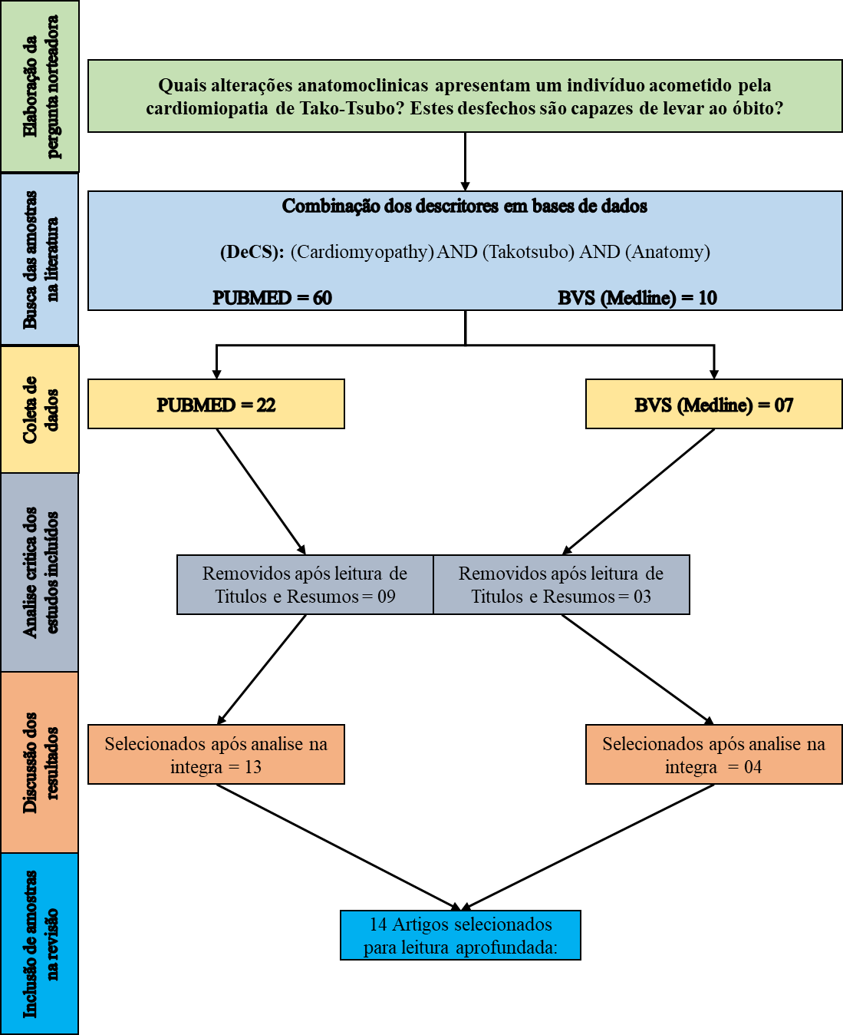

**Quadro 01**: Descritores de Ciência e Saúde *DeCS/MeSH*

RESULTADOS E DISCUSSÕES

A busca na literatura por estudos que fornecessem dados quanto a possibilidade de alterações anatomoclínicas em pacientes com a cardiomiopatia de Takotsubo e as limitações funcionais que ela traz, resultou em um total de 5 artigos que se apresentavam relevantes para análise. No Quadro 02 apresentamos as principais informações de cada estudo analisado, além de seus principais resultados.

**Quadro 02** - Características dos artigos analisados

|  |  |  |  |
| --- | --- | --- | --- |
| Título | Periódico | Tipo de Estudo | Principais resultados |
| Structural and Functional Brain Changes in Acute Takotsubo Syndrome | JACC Heart Fail | Estudo transversal observacional | Volumes significativamente menores de substância branca total e substância cinzenta subcortical, menor área de superfície cerebral total e aumento da espessura cortical total. |
| Epicardial fat volume assessed with cardiac magnetic resonance imaging in patients with Takotsubo cardiomyopathy | European Journal of Radiology | Estudo retrospectivo | Comparando o índice de massa corporal entre o grupo de pessoas com a STT e o grupo controle, pacientes com a síndrome de takotsubo mostram ter o volume de gordura epicárdica maior. |
| Postmortem diagnosis of Takotsubo syndrome on autoptic findings: is it reliable? A systematic review | Cardiovascular Pathology | Estudo sistemático | Foram identificadas a presença de características microscópicas recorrentes, mas não patognomônicas da STT e ausência de alterações estruturais macroscópicas. |
| In-Hospital Heart Failure in Patients With Takotsubo Cardiomyopathy Due to Coronary Artery Disease: An Artificial Intelligence and Optical Coherence Tomography Study | Cardiovascular Revascularization Medicine | Estudo observacional e retrospectivo | Pacientes com STT com insuficiência cardíaca na admissão apresentaram maior volume de placa aterosclerótica do que aqueles sem insuficiência. |
| Predictive Factors for Catecholamine-Induced Cardiomyopathy in Patients with Pheochromocytoma and Paraganglioma | Frontiers in Endocrinology | Estudo retrospectivo | Foi identificado preditores independentes de cardiomiopatia induzida por catecolaminas em pacientes com feocromocitoma e paraganglioma (CICMPP) e cardiomiopatia de Takotsubo. |

A síndrome de Takotsubo é uma síndrome cardíaca aguda, com quadro clínico mimetizando um Infarto Agudo do Miocárdio (IAM), porém na inexistência de doença arterial coronariana. Frequentemente, sua causa é induzida por um intenso estresse emocional ou físico. Porém, o porquê desse mecanismo de processamento emocional levar a lesão cardíaca significante e suas repercussões, como a deterioração gradual da função ventricular esquerda, ainda não foi esclarecido.

O diagnóstico da síndrome de takotsubo costuma ser desafiador pela sua sintomatologia típica e semelhante ao IAM, com dor torácica aguda, dispnéia, alterações no eletrocardiograma , aumento da troponina cardíaca e anormalidades transitórias no movimento da parede do Ventrículo Esquerdo (VE) com hipocinesia ou acinesia, seguindo com a redução da fração de ejeção do ventrículo esquerdo e elevação intensa da pressão diastólica final do ventrículo esquerdo, reproduzindo o comprometimento agudo da função sistólica e diastólica do VE.

Inicialmente, a cardiomiopatia de Takotsubo era considerada uma condição benigna e com predileção por mulheres principalmente pós-menopausa. No entanto, estudos apontam que pacientes do sexo masculino e pacientes mais jovens apesar de serem menos comuns, são mais propensos a complicações e um prognóstico ruim. Como a STT preenche critérios de síndrome arterial coronariana, tal cardiomiopatia também tem forte associação com fatores cardiovasculares, como hipertensão, diabetes mellitus, obesidade, hiperlipidemia e doença renal crônica. Logo, os resultados das pesquisas escolhidas evidenciaram algumas alterações anatomofuncionais em pacientes com STT podendo auxiliar no diagnóstico precoce desses indivíduos.

No estudo transversal e observacional realizado por Khan *et al*(2023) foram comparados 25 pacientes com takotsubo agudo (<5 dias) e 25 indivíduos de controle, a fim de explorar a estrutura e função cerebral dos pacientes com STT através da ressonância magnética cerebral. Os resultados apresentados revelaram uma significativa redução da massa cerebral branca total e da substância cinzenta na região subcortical (hipocampo e outras), menor área de superfície cerebral total e aumento da espessura cortical total na região do tálamo, ínsula e nos hemisférios direito e esquerdo. Também foi sugerido através da avaliação com tractografia, uma interação prejudicada bidirecional entre o sistema límbico e o sistema nervoso autônomo como diferença anatomofuncional em pacientes com síndrome de takotsubo.

Quanto à redução do volume da substância cinzenta, principalmente no hipocampo, observado nos pacientes com STT, Khan *et al* (2023) mostra que esses achados também são encontrados em pacientes com níveis elevados de inflamação e que os transtornos emocionais, como a inflamação sistêmica e miocárdica possam causar potencial adaptativo cerebral relacionadas à essa inflamação.

Cau *et al* (2023) realizou um estudo retrospectivo, avaliando a relação do Volume de Gordura Epicárdica (EFV), registrado através da ressonância magnética cardiovascular, em 30 pacientes com STT e 20 pacientes do grupo controle. Seus resultados mostraram que apesar da similaridade do índice de massa corporal entre os dois grupos, pacientes com STT têm a EFV aumentada, sendo associada a marcadores de inflamação miocárdica e disfunção contrátil subclínica.

Conforme o estudo de Grassi *et al* (2023) uma revisão sistemática em achados autópticos de pacientes diagnosticados com STT pós-morte, foram identificadas características microscópicas recorrentes, mas não patognomônicas da STT. São essas as características: necrose da banda de contração e alterações inflamatórias inespecíficas (infiltrados intersticiais de linfócitos mononucleares e macrófagos), na ausência de achados microscópicos típicos de infarto agudo do miocárdio. Na maioria dos casos analisados, as alterações estruturais macroscópicas estavam ausentes. Enquanto nos casos de morte súbita relacionada à STT, deve ser considerada uma avaliação cuidadosa da anamnese, dos dados da autópsia e dos resultados genéticos post mortem, para excluir outras causas e chegar ao diagnóstico.

O trabalho de Kumar *et al* (2023) foi desenvolvido com 37 pacientes com idade mediana de 82 anos, dentre eles, 10 pacientes já apresentavam algum grau de Insuficiência Cardíaca (IC) na admissão. O estudo visava avaliar se há associação significativa entre o grau de aterosclerose pré-existente e a presença de IC em pacientes com STT, através da tomografia de coerência óptica, subjacente a angiografia coronária silenciosa. De acordo com os achados, pacientes com STT com IC na admissão apresentaram maior volume de placa aterosclerótica que aqueles sem IC, sugerindo que a presença de doença arterial coronariana não obstrutiva pode ter um papel prognóstico em pacientes com STT.

Wang, Yu, Huang (2022) desenvolveu um estudo com objetivo de avaliar preditores para STT, foram 20 pacientes com cardiomiopatia induzida por catecolaminas em pacientes com feocromocitoma e paraganglioma (CICMPP), dentre os 20 pacientes, 2 eram cardiomiopatia de Takotsubo. Os resultados encontrados como preditores foram: FC máxima em repouso ≥115 batimentos/min, PA sistólica máxima em repouso ≥180 mmHg, glicemia ≥8,0 mmol/L, número de sintomas e sinais ≥3 e idade de início ≤ 40 anos são preditores independentes de CICMPP. Sexo feminino, queixa de dor torácica e tumores extra-adrenais são os preditores independentes de cardiomiopatia de Takotsubo em pacientes com feocromocitoma e paraganglioma.

CONCLUSÃO

A TSS é considerada uma doença de gravidade aguda, transitória e o tratamento é essencialmente baseado em medidas de suporte hemodinâmico. As características que podem alertar para a possibilidade da cardiomiopatia de Takotsubo são o sexo e a idade do paciente, história recente de estresse emocional ou físico importante e a escassez de fatores de risco tradicionais de doença arterial coronariana, como hipertensão arterial sistêmica, diabetes mellitus, dislipidemia, obesidade, tabagismo, sedentarismo e história familiar de doença cardiovascular.

Seu diagnóstico só é possível após a realização de cineangiocoronariografia e ventriculografia, que evidenciam ausência de lesões ateroscleróticas importantes nas artérias coronárias e alteração morfológica típica da síndrome do balonamento apical transitório do VE. Pacientes que se submetem ao tratamento após a fase aguda, praticamente, apresentam boa evolução clínica, com normalização da função cardíaca em poucas semanas e mínima possibilidade de recorrência. Entretanto, muitas questões ainda permanecem sem resposta acerca do mecanismo da cardiomiopatia de Takotsubo e de seu manejo terapêutico, o que fomenta a necessidade de mais estudos científicos para seu completo entendimento.

REFERENCIAL TEÓRICO

AMIN HZ, Amin LZ, Pradipta A. Takotsubo Cardiomyopathy: A Brief Review. **J Med Life**. 2020 Jan-Mar;13(1):3-7.

AN S, *et al*. Stress cardiomyopathy associated with area postrema syndrome as a presentation of neuromyelitis optica: case report**. BMC Neurol**. 2020 May 21;20(1):201.

BAE JY, Tartaglia J, Chen M, Setaro JF. Direct current cardioversion-triggered atypical Tako-tsubo cardiomyopathy: a case report and review of literature. **Eur Heart J Case Rep**. 2022 Feb 18;6(2):ytac045.

CAU, Ricardo *et al*. Epicardial fat volume assessed with cardiac magnetic resonance imaging in patients with Takotsubo cardiomyopathy. **European Journal of Radiology, v**. 160, 110706, 2023.

CIARAMBINO T, Menna G, Sansone G, Giordano M. Cardiomyopathies: An Overview**. Int J Mol Sci**. 2021 Jul 19;22(14):7722.

FERRADINI V. *et al*. Genetic and Epigenetic Factors of Takotsubo Syndrome: A Systematic Review. **Int J Mol Sci**. 2021 Sep 13;22(18):9875.

GRASSI, Simone *et al*. Postmortem diagnosis of Takotsubo syndrome on autoptic findings: is it reliable? A systemic review. **Cardiovascular Pathology**, v. 65, 107543, 2023.

KHAN, Hilal *et al*. Structural and Functional Brain Changes in Acute Takotsubo Syndrome. **JACC Heart Failure**, v. 11, n. 3, p. 307-317, 2023.

KUMAR, Sant. *et al*. In-Hospital Heart Failure in Patients With Takotsubo Cardiomyopathy Due to Coronary Artery Disease: Na Artificial Intelligence and Optical Coherence Tomography Study. **Cardiovascular Revascularization Medicine**, v. 47, p. 40-45, 2023..

MIZUTANI K. *et al*. Serious takotsubo cardiomyopathy: an autopsy case presenting severe irreversible myocardial damage after frequent episodes of recurrence. **Diagn Pathol**. 2020 Jul 21;15(1):90.

MOFFET EW, *et al*. A biventricular takotsubo cardiomyopathy complication: large thrombus formation to stroke in 150 min**. BMJ Case Rep**. 2020 Sep 2;13(9):e235957.

OJHA V, Khurana R, Ganga KP, Kumar S. Advanced cardiac magnetic resonance imaging in takotsubo cardiomyopathy. **Br J Radiol**. 2020 Nov 1;93(1115):20200514.

SILVA PHR, Rosa E S J Junior, Evora PRB. Three Times Recurrent Takotsubo Syndrome: An Educational Presentation. **Braz J Cardiovasc Surg**. 2022 May 23;37(3):405-408.

WANG, Y.; YU, X.; HUANG, Y. Predective Factors for Catecholamine-Induced Cardiomyopathy in Patients with Pheochromocytoma and Paraganglioma. **Frontiers in Endocrinology**, 2022.